|  |
| --- |
| **Alkaloidy**  Uveďte príklady najznámejších alkaloidov, zatriedenie väčšiny alkaloidov vzhľadom na ich chemickú podstatu, účinok na organizmus a význam. Ktoré čeľade rastlín obsahujú najviac alkaloidov? Slúžia alkaloidy ako liek alebo jed? Objasnite nebezpečenstvo vzniku drogovej závislosti na konkrétne alkaloidy a jej dôsledkov. Uveďte príklady legálnych drog v živote človeka. |

* **alkaloidy** sú prírodné **dusíkaté** organické látky, **zásaditého** charakteru, ktoré majú fyziologické účinky, N je súčasťou cyklu – preto sú to deriváty heterocyklických zlúčenín
* nevyskytujú sa nikdy voľné, ale vo forme solí karboxylových kyselín (soli k. citrónovej octovej, šťaveľovej, vínnej)
* ako chemické látky sú to tuhé kryštalické vo vode málo rozpustné látky horkej chuti
* obsah alkaloidov v rastline nie je vždy rovnaký a je ovplyvnený: •vegetačnou fázou rastliny •kvalitou prostredia, v ktorom je rastlina pestovaná (kvalita pôdy, svetlo, vlhkosť, teplota,...)
* významné čeľade rastlín:

|  |
| --- |
| ľuľkovité=*SOLANACEAE*, ľaliovité = *LILIACEAE*, iskerníkovité = *RANUNCULACEAE*, makovité = *PAPAVERACEAE* |

* môžu mať blahodárne účinky na telo (lieky) alebo ohrozujúce účinky – otrava, smrť, závislosť (nikotinizmus, narkománia, morfinizmus...)
* v rastlinách sa vyskytuje viac alkaloidov súčasne – nezrelý mak má napr. 20 alkaloidov

Delenie alkaloidov:

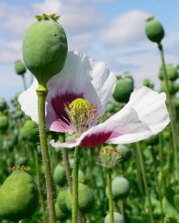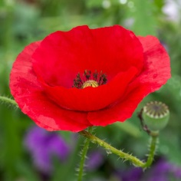

* ópiové alkaloidy
* nikotín
* tropánové alkaloidy
* námeľové alkaloidy
* s cyklom purínu

mak vlčí mak siaty

1. **ÓPIOVÉ ALKALOIDY** – získavajú sa z nezrelých makovíc maku siateho

|  |
| --- |
| **a)ÓPIUM** |

-surová zmes sa nazýva

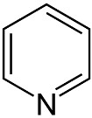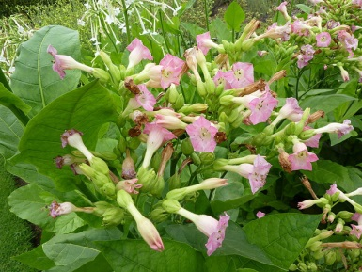

1. ALKALOIDY S CYKLOM PYRIDÍNU

|  |
| --- |
| **a)NIKOTÍN** |

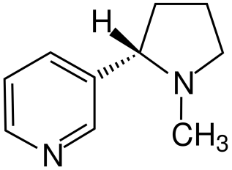 **–** získava sa **z listov tabaku viržínskeho**

**Sumárny vzorec: C10H14N2**

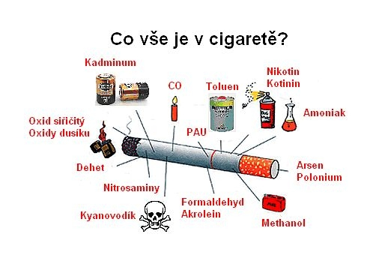Závislosť nazývame **nikotinizmus, tabakizmus**

Legálna droga – na SR od 18 rokov

V cigarete je viac ako 4000 látok

**RIZIKO SRDCOVO-CIEVNYCH OCH.**

v kombinácii s nepohybom a obezitou!!!!

1. **TROPÁNOVÉ alkaloidy**

* sú v ľuľkovci zlomocnom a v semenách durmana

|  |
| --- |
| **a)ATROPÍN** |

– látka, ktorá rozširuje

zrenice, využitie v očnom

lekárstve,

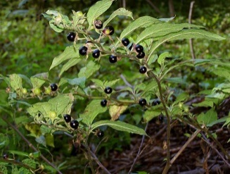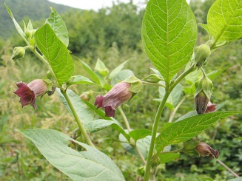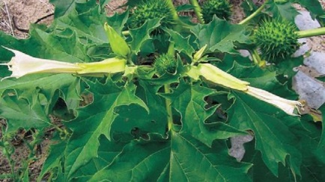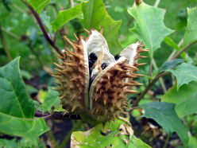

ľuľkovec zlomocný durman obyčajný

|  |
| --- |
| **b)KOKAÍN** |

* vysoko návykový, listy rastliny KOKA – zvyšuje výkon
* 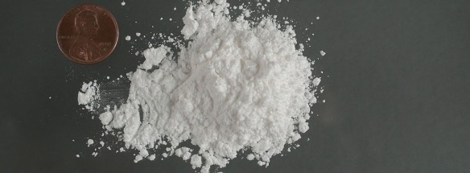!!!nebezpečenstvo adaptácia na dávku, je potrebné ju stále zvyšovať!!!
* vdychovanie (inhalovanie) – šňupanie – rýchlo sa prostredníctvom

čuchového nervu dostáva do mozgu

užívanie sa prejavuje na psychike, depresie, poruchy osobnosti

|  |
| --- |
| **c)KRAK** |

* nebezpečnejšia forma
* NEBEZPEČENSTVO!!!! organizmus často zlyháva v dôsledku úplného vyčerpania a zlyhania (organizmus nepociťuje smäd, hlad ani únavu, preto môže dôjsť k úmrtiu)

1. **NÁMEĽOVÉ alkaloidy**

obsahuje cyklus indolu

|  |
| --- |
| **a)LSD** |

**=**dietylamid k lysergovej v námeli kyjaničky purpurovej (ražná hubka=námeľ)

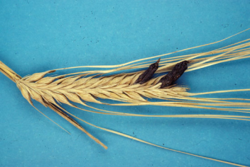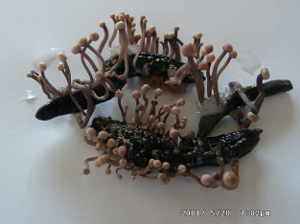

**-**spôsobujú halucinácie, vidiny - zdroj inšpirácie pre umelcov v minulosti

- nebezpečenstvo – po užití a uplynutí 24 hodín nastúpi **FLASHBACK = spätný záblesk** (skratové konanie, havária, vyskočenie z okna, samovražda...)

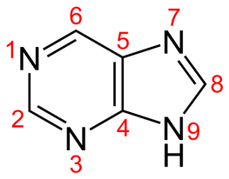

1. 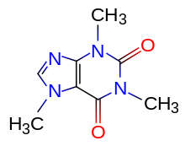**ALKALOIDY S CYKLOM PURÍNU**
2. **KOFEÍN (sublimácia – biele kryštáliky)**
3. **teobromín - v čaji**
4. **teofylín – v čaji**

**Legálne drogy:**

Čokoláda – uvoľňuje endorfíny =hormóny šťastia a dobrej nálady, obsahuje antioxidanty

zdroj rýchlej energie, najzdravšia s obsahom kakaa vyšším ako 70%

Biela čokoláda nie je čokoláda: je to iba kakaové maslo

Alkohol – PITE S MIEROU A AŽ nad 18 rokov!!!